**М****ИНИСТЕРСТВО ЦИФРОВОГО РАЗВИТИЯ СВЯЗИ И МАССОВЫХ КОММУНИКАЦИЙ**

**Ордена Трудового Красного Знамени**

**Федеральное государственное бюджетное образовательное учреждение высшего образования**

**«Московский технический университет связи и информатики»**

Кафедра «Математическая кибернетика и информационные технологии»

**Отчет по практической работе**

по дисциплине «Введение в информационные технологии» на тему:

**Основы выборки SQL**

Выполнил: студент группы БПИ2403  
 Батин П.А.

Проверил:

Москва

2025

1. **Цель работы:**

**Изучить базовые команды сортировки и выборки SQL и применить их на практике.**

1. **Ход работы:**

* Создайте дополнительную таблицу “Сотрудник”
* 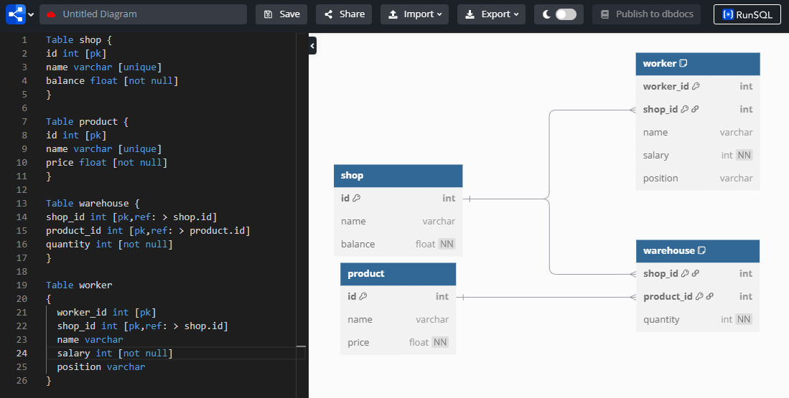
* Внесите в каждую таблицу данные.
* 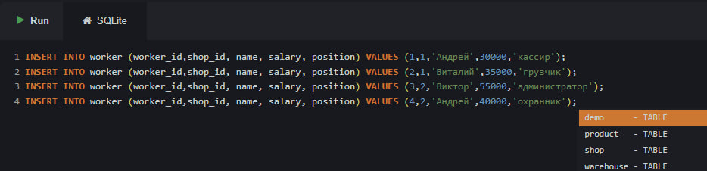

К таблицам напишите запросы операциями группировки и сортировки. Также реализуйте запросы с использованием агрегатных функций для таблицы “Сотрудник”

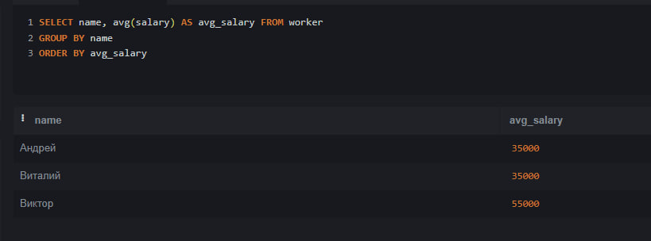

**3. Вывод: Я разобрал: основные команды сортировки,команды выборки и агрегатные функции SQL и применил их на практике.**